**IT-Колледж «Сириус»**

**________________________________________________________________**

**ДОКЛАД**

по дисциплине «Введение в специальность»

на тему «Биоинформатика и методы в биоинформатике»

Выполнил:  
Студент группы

1.9.7.1  
Дятлова Мария

Андреевна

Принял:

Старший преподаватель  
Тенигин Альберт Андреевич

_____________________

**Оглавление**

**Глоссарий** 3

**Введение** 4

**Актуальность направления** 4

**Языки программирования в биоинформатике** 5

**Алгоритмы Бойера-Мура и Кнута-Морриса-Пратта** 6

**Роль глубокого обучения в математической биологии** 7

**Биоинформатика на примере одного исследования** 8

**Выводы и обсуждение** 9

**Список литературы** 10

**Приложение** 11

# **Глоссарий**

1. ЭКГ – электрокардиограмма

2. ЭЭГ – электроэнцефалограмма

3. МО – машинное обучение

4. ИИ – искусственный интеллект

5. DCM (dilated cardiomyopathy) – кардиомиопатия

6. Deep Learning – глубокое обучение

7. ARG – гены, связанные с аутофагией

8. LASSO - Оператор наименьшей абсолютной усадки и выбора

9. SVM-RFE - Устранение машинно-рекурсивной функции опорного вектора

# **Введение**

Биоинформатика (математическая биология) - это нестандартное направление, объединяющее на стыке как гуманитарные, так и технические специальности. Математическая биология включает в себя такие науки и предметы, как: общую биологию, генетику, химию, высшую математику, молекулярную биологию, большие данные и искусственный интеллект, а также - статистику.

Биоинформатика отличается тем, что при работе со статистикой и машинным обучением берутся данные природного или лабораторного происхождения. В математической биологии при анализе последовательностей используются методы дискретной математики, статистики и моделирования на основе математических способов.

В последнее время математическая биология вышла за пределы анализа только биологических последовательностей и стала важным инструментом в исследовании других видов био-данных – научных текстов, изображений (фотографий, микроскопических и томографических снимков), физиологических и биохимических данных, данных ЭЭГ и ЭКГ и многих других. [5]

А в последние годы в биоинформатике все более активно используются методы машинного обучения и анализа больших данных. В реферате представлены и описаны некоторые алгоритмы, а также приведено исследование с методами математической биологии и машинного обучения, которые помогли выявить 10 генно-целевых препаратов и осложнений для DCM. [2]

# **Актуальность направления**

Актуальность направления заключается в том, что область наук о жизни накапливает с каждым годом все больше и больше массивов данных, а направление, зачастую, нуждается в грамотном владении компьютерными методами и специальными алгоритмами. [1]

Успех Финкбейнера подчеркивает, как глубокое обучение, одна из самых перспективных отраслей искусственного интеллекта (ИИ), вторгается в биологию. В биологии алгоритмы глубокого обучения погружаются в данные так, как люди не могут, обнаруживая функции, которые в противном случае было бы невозможно поймать. Исследователи используют алгоритмы для классификации клеточных изображений, установления геномных связей, продвижения открытия лекарств и даже поиска ссылок по различным типам данных, от геномики и визуализации до электронных медицинских записей. [3]

# **Языки программирования в биоинформатике**

Наиболее часто используемыми в этой области являются языки программирования Python и R. Языки Python и R предназначены для работы с данными, и у обоих языков есть свои достоинства и недостатки. Выбор того или иного языка зависит от конкретной ситуации, а также от того, какие еще распространенные инструменты требуются для решения задачи.

Python и R – популярные языки программирования для работы со статистикой. В то время, как язык R разрабатывался с целью применения именно на потребности статистиков, Python более понятен синтаксисом. В настоящее время язык R является одним из ведущих статистических инструментов в мире. Он активно применяется в генетике, молекулярной биологии и биоинформатике, науках об окружающей среде (экология, метеорология) и сельскохозяйственных дисциплинах. Также R используется в обработке медицинских данных.

Язык R – интерпретируемый язык программирования, который работает в основном с помощью командного интерпретатора. Используется для обработки статистических данных и для работы с графикой. Но, помимо этого, выполняет такой функционал свободной программной средой вычислений с открытым исходным кодом. За счет установки дополнительных пакетов обеспечивает максимальную комфортность в использовании.

Язык Python – один из высокоуровневых языков программирования, является объектно-ориентированным, а сам синтаксис ядра минималистичен. Известен как интерпретируемый язык.

# **Алгоритмы Бойера-Мура и Кнута-Морриса-Пратта**

Алгоритмы точного поиска подстроки в строке используются во многих задачах, например, связанных с работой с базой данных, поэтому выбор наиболее эффективного (по количеству шагов) из них является актуальным вопросом. [3]

Данные два будут рассматриваться как те, которые даются в ВУЗах для вводного изучения курса биоинформатики, без которых, собственно, сложно понимать хронологическую последовательность поиска биологических данных и работу с ними на стадии обучения работы с программированием.

Большинство лабораторных работ подразумевают себя работу с алгоритмами, которые бы в процессе машинного обучения предсказывали следующую последовательность геномного кода. [8, 4]

Алгоритм Бойера-Мура — эффективный алгоритм общего вида, предназначенный для поиска подстроки в строке. Разработан Робертом Бойером и Джеем Муром в 1977 году. В биоинформатике используется для поиска определенных закономерностей в геномном коде и восстановление поврежденных строк предназначения геномного кода.

Алгоритм Кнута - Морриса - Пратта — алгоритм, осуществляющий поиск подстроки в строке. Время работы алгоритма линейно зависит от объёма входных данных. Алгоритм был разработан Д. Кнутом и В. Праттом и, независимо от них, Д. Моррисом, а результаты своей работы они опубликовали совместно в 1977 году.

# **Роль глубокого обучения в математической биологии**

Алгоритмы глубокого обучения полагаются на нейронные сети, вычислительную модель, впервые предложенную в 1940-х годах, в которой слои нейроноподобных узлов имитируют то, как человеческий мозг анализирует информацию. [3]

Еще около пяти лет назад алгоритмы машинного обучения, основанные на нейронных сетях, полагались на исследователей для обработки необработанной информации в более значимую форму. Но взрыв в размере наборов данных - из таких источников, как снимки смартфонов или крупномасштабное геномное секвенирование - и алгоритмические инновации теперь позволили людям сделать шаг. Этот прогресс в машинном обучении – "глубокая" часть - заставляет компьютеры, а не их пользователей, находить значимые отношения, встроенные в пиксели и базы. И поскольку слои в нейронной сети фильтруют и сортируют информацию, они также взаимодействуют друг с другом, позволяя каждому слою уточнить вывод из предыдущего.

На Рис.1 [3] один из примеров, как обучается нейросеть в процессе машинного обучения на основе биологических данных.

# **Биоинформатика на примере одного исследования**

Машинное обучение и биоинформатика для выявления 8 биомаркеров, связанных с аутофагией, и построения регуляторных сетей генов при расширенной кардиомиопатии. По собственным соображениям - исследовательская биоинформатика за отсутствием в некоторых исследованиях программистов почти всегда прибегает к случаям использования автоматизированных систем. В этом исследовании была предпринята попытка идентифицировать гены, связанные с аутофагией (ARG), с диагностическими биомаркерами DCM с использованием подходов машинного обучения и биоинформатики. [2]

Хорошо известно, что DCM нарушает расширение желудочков и систолическую диастолу, что приводит к аритмиям и сердечной недостаточности в тяжелых случаях. К сожалению, при низкой распространенности EMB большинство пациентов с кардиомиопатией на ранней стадии не лечатся эффективно. Золотым стандартом для миокардита и DCM часто является плохой прогноз в случаях сопутствующей аритмии и сердечной недостаточности. [6] Поэтому ранняя диагностика, точная оценка и терапевтическое лечение пациентов с DCM кажутся решающими. Следовательно, исследователи все чаще ищут диагностические маркеры DCM. Между тем, молекулярный патогенез DCM, вирусных инфекций и других факторов прогрессирования и прогнозирования заболевания все еще не полностью изучен. Дифференциальный анализ данных микрочипов целых генов DCM из базы данных Gene Expression Omnibus (GEO) проводился с использованием платформы NetworkAnalyst 3.0. Сопоставляется дифференциально экспрессированные гены были получены в наборе данных GSE4172 путем слияния ARG из библиотек генов аутофагии HADb и HAMdb для получения связанных с аутофагией дифференциально экспрессированных ген. Корреляционный анализ AR-DEG, и их визуализация были выполнены с использованием языка R. [2]

В настоящем исследовании ученые определили восемь молекулярных маркеров DCM, которые были получены с помощью двух алгоритмов машинного обучения. Создана регуляторная сеть факторов транскрипции. Наконец, было выявлено 10 генно-целевых препаратов и осложнений для DCM.

Для исследования были произведены скрининг диагностических биомаркеров для DCM с помощью алгоритмов машинного обучения и скрининг оптимальных генов с помощью регрессионной модели LASSO. С помощью МО, был построен график лучшего гена, выбранного алгоритмом SVM-RFE. (Рис.2) [2]

# **Выводы и обсуждение**

В ходе данной работы было проведено ознакомление с базовыми понятиями биоинформатики, описаны некоторые алгоритмы, а также приведено исследование с методами математической биологии и машинного обучения, которые помогли выявить 10 генно-целевых препаратов и осложнений для DCM и его раннего диагностирования с помощью модели машинного обучения. [2]

Помимо этого, были приведены популярные языки программирования, которые используются в сфере математической биологии.

В обсуждении стоит учесть то, что математическая биология является перспективным направлением в научно-технической сфере. В последующем, люди, связанные с данным направлением, поспособствуют развитию механизации биологических исследований, что является большим прогрессом в науке.

# **Список литературы**

1. 25 профессий, к которым готовит НИУ ВШЭ // НИУ ВШЭ. - 2022

2. Fengjun Zhang, Mingyue Xia, Jiarong Jiang, Shuai Wang, Qiong Zhao, Cheng Yu, Jinzhen Yu, Dexian Xian, Xiao Li, Lin Zhang, Yuan Liu & Min Peng Machine learning and bioinformatics to identify 8 autophagy-related biomarkers and construct gene regulatory networks in dilated cardiomyopathy // Nature. – 2022

3. Sarah Webb Deep learning for biology // Nature. - 2018

4. АНТОН ВЛАДИМИРОВИЧ ЖЕЛУДКОВ, ДМИТРИЙ ВАСИЛЬЕВИЧ МАКАРОВ, ПАВЕЛ ВЛАДИМИРОВИЧ ФАДЕЕВ ИССЛЕДОВАНИЕ АЛГОРИТМОВ ТОЧНОГО ПОИСКА ПОДСТРОКИ В СТРОКЕ // СИМВОЛ НАУКИ: МЕЖДУНАРОДНЫЙ НАУЧНЫЙ ЖУРНАЛ . - 2016. - №11-3 (23). - С. 61-62.

5. БИОИНФОРМАТИКА. АЛГОРИТМЫ АНАЛИЗА БОЛЬШИХ БИОЛОГИЧЕСКИХ ДАННЫХ // НГУ URL: http://mca.nsu.ru/aabbd (дата обращения: 19.10.22).

6. Макнелли, Э. М. & Mestroni, L. Дилированная кардиомиопатия: генетические детерминанты и механизмы. Циркуляр Рез. 121, 731–748. - 2017.

7. О.Е. Баксанский БИОИНЖЕНЕРИЯ И БИОИНФОРМАТИКА: КОНВЕРГЕНТНЫЕ ТЕХНОЛОГИИ // Сеченовский вестник. - 2015. - №1(19). - С. 50-55.

8. Гасфилд, Д. Строки, деревья и последовательности в алгоритмах: информатика и вычислительная биология / Д. Гасфилд. - Санкт-Петербург: Невский Диалект, 2003. - 654 с.

# **Приложение**

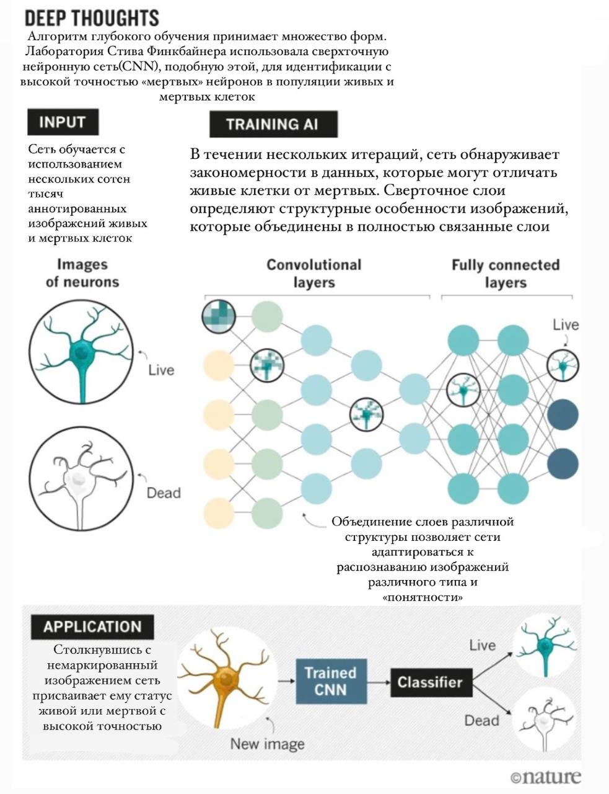

Рис.1 – Обучение нейросети компьютерному зрению на примере «мертвых» и «живых» клеток. [3]

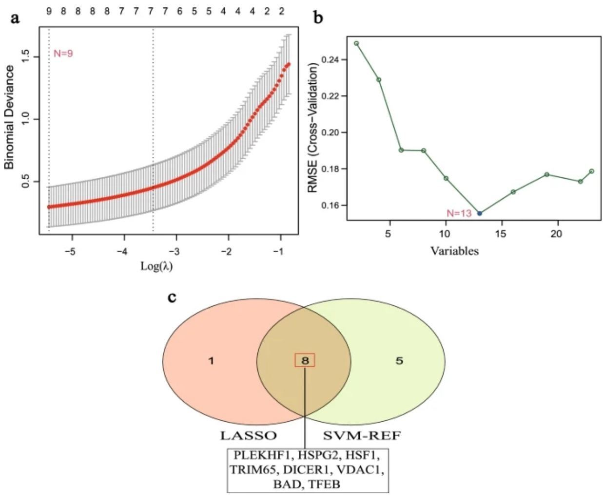

Рис.2 - График лучшего гена, выбранного алгоритмом SVM-RFE. [2]